SAMODZIELNY PUBLICZNY SZPITAL KLINICZNY NR 1 IM. PROF. STANISŁAWA SZYSZKO Śląskiego Uniwersytetu Medycznego w Katowicach



Dyrektor
dr n. med.
Dariusz Budziński

ul. 3-go Maja 13-15
41-800 Zabrze

SEKRETARIAT

tel. (32) 370 43 07
fax. (32) 370 45 22

sekretariat@szpital.zabrze.pl

www.szpital.zabrze.pl

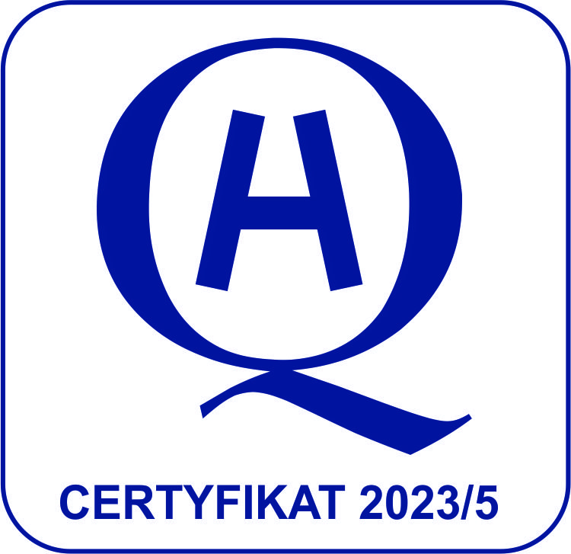

Znak sprawy: ZP/27/PN/2025 Zabrze, dnia 16.05.2025r.

WYKONAWCY
ZAINTERESOWANI POSTĘPOWANIEM

Dot.: Modyfikacji SWZ nr 1 w postępowaniu prowadzonym w trybie przetargu nieograniczonego pn.: „DOSTAWA ŚRODKÓW DEZYNFEKCYJNYCH”

Zamawiający informuje iż na podstawie art. 137 ust. 1 ustawy Prawo zamówień publicznych (t.j. Dz. U. z 2024r., poz. 1320) modyfikuje treść SWZ w zakresie szczegółowego formularza ofertowego dla zadania nr 3.

Zamawiający
z up. DYREKTORA
Kierownik Działu Zamówień Publicznych Adam Strzyżewski

Załączniki:

- Formularz ofertowy w zakresie zadania nr 3 – po modyfikacji

Załącznik nr 1 do modyfikacji nr 1 SWZ
Załącznik nr 1a do SWZ
SZCZEGÓŁOWY FORMULARZ OFERTOWY

Zadanie Nr 3 - Dezynfekcja powierzchni-koncentrat
L.p. |  | Przedmiot zamówienia | Zakres działania | Właściwości | j.m. | Ilość | Pojemność opakowania | cena jedn. netto za op. | wartość netto | VAT % | wartość brutto | producent | nr katalogowy
1 |  | Preparat chlorowy w tabletkach.  Preparat o właściwościach myjąco-dezynfekujących | B , F (Candida albicans, Aspergillus Niger) Tbc (M. Terre, M. avium), Virusy (Polio, Adeno) w czasie do 15 minut w 1000PPM w warunkach brudnych z możliwością rozszerzenia o spory (Clostridium difficile) w czasie 15 minut w 4000 PPM w warunkach brudnych Zgodnie z EN 17126 | Preparat w postaci tabletek na bazie aktywnego chloru  -zawierający dichloroizocyjanuran sodu  -przeznaczony do dezynfekcji dużych powierzchni zmywalnych, także w kuchenkach oddziałowych  -posiadający zastosowanie w obszarze medycznym oraz do kontaktu z żywnością.  -do zalewania plam krwi, wydzielin, wydalin  - Oapkowanie max. 300 tab | op. | 600 | 300 tabletek
2 |  | Płynny koncentrat do mycia i dezynfekcji powierzchni. Preparat o właściwościach myjąco-dezynfekujących | B (w tym MRSA, VER), F (Candida albicans), Tbc (M. Terre, Virusy (Vaccinia, Rota)  w stężeniu 0,5 % w czasie 15 minut w warunkach brudnych. | Płynny koncentrat przeznaczony do mycia i dezynfekcji wszystkich rodzajów powierzchni w środowiskach szpitalnych.  -możliwość stosowania w obecności pacjentów oraz na oddziałach neonatologicznych i dziecięcych  -produkt posiadający podwójną rejestrację (wyrób medyczny oraz produkt biobójczy)  -nie zawierający aldehydów, fenoli  -bezzapachowy  -nie pozostawiający plam, smug i osadów na dezynfekowanych powierzchniach oraz nie powodujący efektu klejenia  -opakowanie z załączoną pompką w ilości 20% oferowanych opakowań, wliczone w cenę preparat | op. | 250 | 5 L + 20 % pompki
3 |  | Płynny koncentrat do mycia i dezynfekcji powierzchni na bazie dwuteleku chloru. | B , F , Tbc, V (Adeno, Polio, Noro), S zgodnie normą EN 17126 (Clostridium difficile) warunki brudne w czasie max. 5 min. | Płynny koncentrat do dezynfekcji powierzchni w obsazrze medycznym na bazie dwutlenku chloru. Może być stosowany w obecności pacjentów. Opakowanie (saszetka) a' 100 ml (50 ml aktywator + 50 ml baza) Produkt biobójczy. | op. | 1 000 | 50ml  + 50 ml / Saszetka
4 |  | Płynny koncentrat do mycia i dezynfekcji powierzchni. Preparat o właściwościach myjąco-dezynfekujących | Spektrum biobójcze potwierdzone w warunkach brudnych zgodnie z normą EN 14885 dla obszaru medycznego: V (polio, adeno), F (aspergillus brasiliensis, Candia albicans), B ( w tym MRSA), Tbc, stężenie 3.5% w czasie 15 minut. Do inaktywacji Clostridium difficile/ stężenie 15% czas do 10min. | Uniwersalny preparat na bazie przyśpieszonego nadtlenku wodoru bez zawartości czwartorzędowych związków amoniowych, do mycia i dezynfekcji wszelkich powierzchni, w tym wrażliwych na działanie alkoholi. Potwierdzona szeroka kompatybilność materiałowa (szkło, akryl, stal nierdzewna, tapicerka, wykładziny). -Możliwość stosowania w obecności ludzi, nie podrażnia dróg oddechowych, bez zawartości lotnych związków organicznych, substancji zapachowych, barwników. -Produkt biodegradowalny. -Zastosowanie także do inaktywacji zanieczyszczeń organicznych takich jak krew, wydaliny, wydzieliny oraz usuwania biofilmu. -Opakowanie 5L. -Preparat zarejestrowany jako wyrób medyczny kl II. oraz produkt biobójczy. | op. | 50 | 5 L + 10 sztuk pompek
 | RAZEM:

